Chemie, Grundwissen Oberstufe (LK)
Das vereinfachte Orbitalmodell (Moleküle)
Außer bei Wasserstoff (ein kugelsymmetrisches s-Orbital) kommen in organischen Verbindungen nur Hybridorbitale vor. Die für Sie relevanten Atome besitzen ein s-Orbital und, ab der 2. Periode, drei p-Orbitale, die jeweils mit zwei Elektronen besetzt werden können. Hybridorbitale werden aus einem s-Orbital und den bis zu drei p-Orbitalen durch Hybridisierung (Linearkombination der Wellenfunktionen) gebildet:
sp³ bedeutet: Es gibt 4 Hybridorbitale (grau) und keine p-Orbitale (weiß) mehr.
sp²-bedeutet: Es gibt 3 Hybridorbitale und ein p-Orbital.
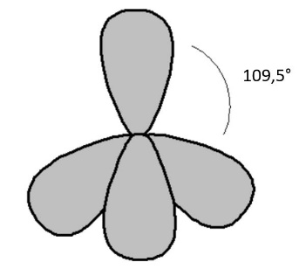
sp bedeutet: Es gibt 2 Hybridorbitale und zwei p-Orbitale.
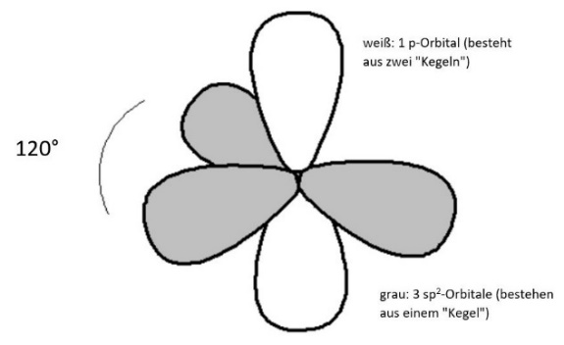
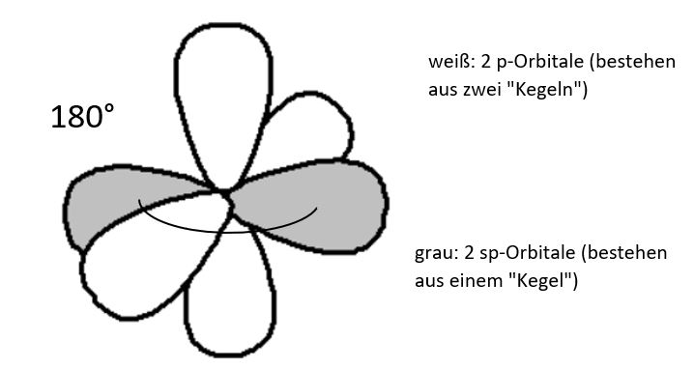

Bild 1: sp³-Hypridisierung  tetraedrisch, 109° | Bild 2: sp²-Hybridisierung  trigonal-planar, 120° | Bild 3: sp-Hybridisierung  linear, 180°
Wichtig ist zu wissen, dass Hybridorbitale keine symmetrischen Hanteln sind. Den antibindenden winzigen gegenüberliegenden Teil lässt man zur Vereinfachung in der Regel wie in Bildern 1 bis 3 weg. p-Orbitale dagegen sind symmetrisch und hantelförmig, d.h. man zeichnet sie quasi als zwei gegenüberliegende Wolken. Auch in jedes Hybridorbital passen zwei Elektronen. In der Summe sieht man also in jedem Bild 4 (Hybrid)orbitale mit Platz für 8 Elektronen (Oktettregel).
Eine Bindung kommt durch Überlappung einfach besetzter (Hybrid)orbitale zustande. Die Hybridorbitale können durch Überlappung mit s-Orbitalen benachbarter H-Atome oder Hybridorbitalen benachbarter anderer Atome σ-Bindungen eingehen. Eine σ-Bindung ist eine Bindung, die genau auf der Verbindungslinie (Rotationsachse) zwischen den Atomen ist. (Einfachbindung). σ-Bindungen bestimmen die räumliche Struktur des Moleküls (s. Bilder). Man spricht vom σ-Grundgerüst. Ebenso können in Hybridorbitalen freie Elektronenpaare untergebracht werden. p-Orbitale hingegen liegen senkrecht zur Verbindungsachse. Die Überlappung von p-Orbitalen führt immer zu π-Bindungen oder, wenn mehr als zwei benachbarte Atome p-Orbitale besitzen, delokalisierten π-Elektronensystemen (Mesomerie). Eine π-Bindung ist eine Bindung, die oberhalb und unterhalb bzw. - wenn es eine zweite gibt - vor und hinter der σ-Bindung liegt. Sie wird jeweils durch zwei gekrümmte Wolken dargestellt. Eine Mesomerie ist ausschließlich bei sp²-hybridisierten Atomen möglich. Man spricht von Mesomerie, wenn mehr als zwei benachbarte Atome sp²-hybridisiert sind. Durch die planare Struktur überlappen dann die Elektronen in den p-Orbitalen über alle benachbarten Atome und bilden ein delokalisiertes π-Elektronensystem. In einem π-Elektronensystem kann die Anzahl der Elektronen auch etwas abweichen, z.B. wenn eine Ladung im Molekül vorliegt. Im Überblick:

σ-Bindungen
Überlappungen von s-Orbitalen (Wasserstoff) und von hybridisierten sp-, sp² und sp³-Orbitalen führen zu einer Bindung, die auf der Verbindungsachse (Rotationsachse) der beiden Atome liegt. Diese Einfachbindungen bilden das σ-Grundgerüst des Moleküls mit entsprechenden Bindungswinkeln. Man nennt diese Bindungen σ-Bindungen. Folgende Bindungswinkel und Strukturen entstehen, wenn das Atom im Zentrum hybridisiert ist:
sp³: 109,5° (107°) (105°)* (Bindungen in max. 4 Raumrichtungen möglich)
sp²: 120° (Bindungen in max. 3 Raumrichtungen möglich)
sp: 180° (Bindungen in max. 2 Raumrichtungen möglich)
*freie Elektronenpaare verringern den Bindungswinkel
π-Bindungen
Überlappungen von zwei p-Orbitalen führen zu Bindungen, die oberhalb und unterhalb bzw. vor und hinter der Verbindungsachse der beiden Atome liegen. Man nennt diese Bindungen π-Bindungen. Sie kommen in Doppel- und Dreifachbindungen vor.
delokalisiertes π-Elektronensystem
Wenn ein Molekül so gebaut ist, dass p-Orbitale über mehrere Atome hinweg überlappen können (Voraussetzung ist eine sp²-Hybridisierung mehrerer benachbarter Atome), bildet sich ein sogenanntes delokalisiertes π-Elektronensystem. Dies bewirkt einen energieärmeren Zustand des Moleküls. Dies nennt man Mesomerie. Im Mesomeriemodell stellt man dies mit Grenzformeln dar. Das Orbitalmodell ermöglicht eine exaktere Darstellung. Es kann vorkommen, dass die Anzahl der Elektronen durch eine Ladung des Moleküls verändert ist.
Woher weiß ich, welche Hybridisierung vorliegt?
Um dies herauszufinden, zählt man die Raumrichtungen des betreffenden Atoms. Hierfür orientiert man sich an der Strukturformel mit allen freien Elektronenpaaren (Lewis-Schreibweise). Als je eine Raumrichtung gelten: Einfachbindung, Doppelbindung, Dreifachbindung und freie Elektronenpaare. Dann überprüft man, ob es mesomere Grenzstrukturen gibt, denn, wenn es mesomere Grenzstrukturen gibt, bedeutet das - abweichend von der Zählung der Raumrichtungen -, dass die betroffenen Atome sp²-hybridisiert sein können (bei Heteroatomen immer überprüfen). Da es theoretisch mögliche Grenzstrukturen gibt, die praktisch keine Bedeutung haben, achten Sie im Zweifelsfall auf Zusatzinformationen (z.B. besondere Stabilität (also mesomeriestabilisiert) oder gleiche Bindungslängen von Einfach- und Doppelbindungen).
Vorgehensweise für die Beschreibung von Molekülen:
1. Bestimmung und Nennung der Hybridisierung der wesentlichen Atome.
2. Beschreibung des σ-Grundgerüsts und der räumlichen Struktur.
3. Beschreibung der p-Orbitale und der daraus resultierenden lokalisierten π-Bindungen. (Doppel- und Dreifachbindungen)
4. Beschreibung der p-Orbitale und den daraus resultierenden delokalisierten π-Elektronensystemen.

Lernen und Üben auf Quizlet
I Atome (oben nicht beschrieben)
Das Orbitalmodell 1:
Einblick in die Quantenmechanik
Das Orbitalmodell 2:
Quantenzahlen
Das Orbitalmodell 3: Elektronenkonfiguration und räumliche Darstellung von Orbitalen
Das Orbitalmodell 4:
Aufgaben zur Elektronenkonfiguration
Das Orbitalmodell 5:
Besetzung der Orbitale und Periodensystem

II Moleküle
Die Molekül-Orbital-Theorie 1: Hybridorbitale
Die Molekül-Orbital-Theorie 2: Arten von Bindungen
Die Molekül-Orbital-Theorie 3: Welche Hybridisierung liegt vor?
Die Molekül-Orbital-Theorie 4: Mesomerie
Die Molekül-Orbital-Theorie 5: Räumliche Struktur von Molekülen
Die Molekül-Orbital-Theorie 6: Beschreibung von Bindungen und räumlicher Struktur
Die Molekül-Orbital-Theorie: Das Wesentliche

